**重写：**

1. 子类覆盖方法必须和父类有相同的函数名和参数
2. 返回值必须相同
3. 抛出异常必须必须比父类异常范围小
4. 子类方法访问权限必须比父类大

**重载：**

1. 重载通过不同的方法参数来区分的：不同的参数个数、不同的参数类型、不同的参数顺序
2. 不能通过方法的访问权限、返回值类型和抛出的异常类型来进行重载

返回值类型不同

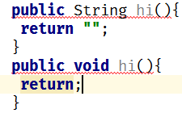

参数类型不同

